最高法院新聞稿
發稿日期：110年2月9日
發稿單位：書記廳
連 絡 人：法官兼書記官長 林恆吉
連絡電話：02-2314-1160#6711 編號：110-行02
0910-027-699

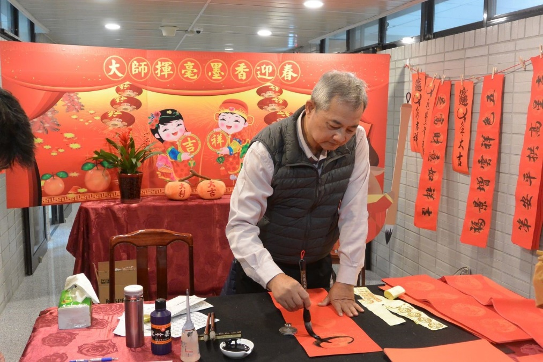
墨香迎春賀新年 新春揮毫幸福到
農曆春節將屆，為增添年節氣氛，最高法院特邀知名書法家蔡純輔老師蒞院揮毫贈春聯。活動於本院文藝走廊舉行，吸引許多同仁到場近距離領受書法之美，看著大師靜氣凝神揮灑自如，字型飄逸筆勢遒勁，在現今網路世代，書法獨特的韻味仍然無法被取代！
最高法院期許藉此傳統習俗藝文活動，除彰顯文化藝術，並提升同仁心靈內涵與生活品質。

